**都道府県別肺がん死亡率と喫煙率の関係**

白石翔（226X010X）

1．はじめに

　ここ最近日本では，屋内での原則禁煙や，喫煙所外での路上喫煙禁止といったような喫煙に対する規則が改定されつつある．神戸大学においても2021年7月から全キャンパスにおいて敷地内全面禁煙が実施された．これらの取り組みの理由としては，非喫煙者に対する望まない受動喫煙を防止するほかに，喫煙者自身の健康被害も削減するといったことが挙げられる．しかし，いまだに路上のポイ捨ての数や喫煙所内の人数を見る限り，喫煙者数の劇的な減少には至っていないように見える．

　そこで本レポートでは，肺がん死亡率と喫煙率の関係性を各都道府県の特性も考慮しつつ明らかにすることを目的とする．

2．手法

　本レポートで使用するデータ[1]は以下の属性を持つ．

* 都道府県名
* 地方名
* 喫煙率
* 肺がん75歳未満年齢調整死亡率

　本レポートで用いたグラフは，散布図と棒グラフである．散布図のx軸は喫煙率，y軸は肺がん死亡率であり，喫煙率とがん死亡率の相関関係を視覚的にわかりやすくするものである．棒グラフは都道府県を北海道/東北，関東，中部，近畿，中国，四国，九州/沖縄地方に分類し，各地方の平均喫煙率を表している．また棒グラフをクリックすると，散布図にクリックされた地方の都道府県データが表示される．

3．結果

　全都道府県における散布図と棒グラフを図1に示す．散布図を見ると分布が右上左下方向に偏っているように見える．このことから喫煙率と肺がん死亡率が正の相関の関係にあることがわかる．また棒グラフを見ると平均喫煙率は北海道/東北地方が最も高く，近畿地方が最も低いことがわかった．図2に平均喫煙率が最も高かった地方と最も低かった地方に限定した散布図を示す．図2から，平均喫煙率の高い北海道/東北地方は散布図の右上に分布し，平均喫煙率の低い近畿地方は散布図の左下に分布しており，地方ごとに分布が偏っている様子が見られた．

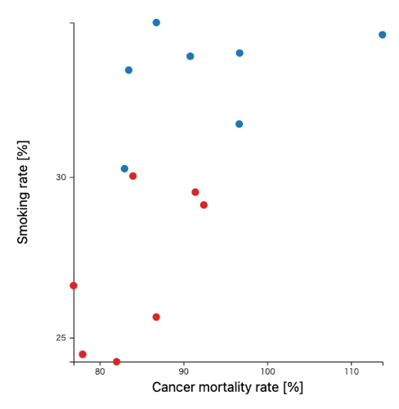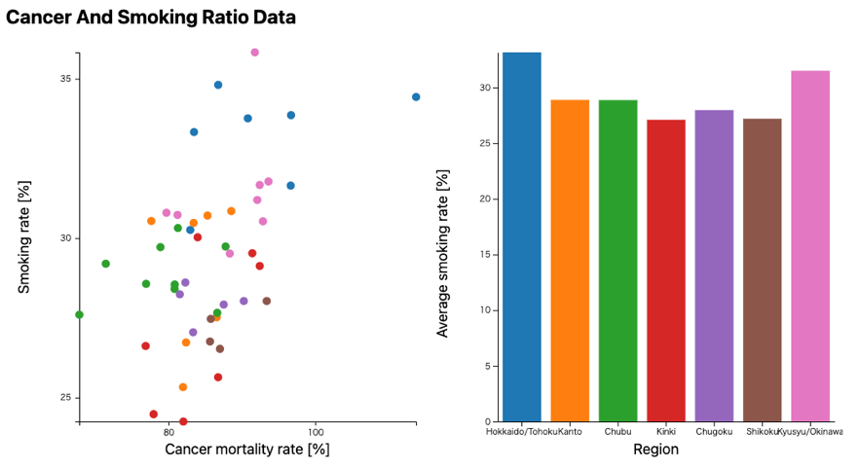

図 2：北海道/東北，近畿地方

での結果

図 1：全都道府県での結果

4．考察

　喫煙率と肺がん死亡率に正の相関がある理由としては，肺がんを発症する原因の大きな要因の1つとして喫煙があるからだと考えられる．また地方ごとにデータの分布が固まっており，場所が近い都道府県同士は喫煙率とがん死亡率のデータも近くなる傾向にあるように思われた．また北海道/東北地方の喫煙率が最も高くなった理由として，人口密度との関連が考えられる．人口密度の小さい北海道/東北地方や九州/沖縄地方は周りの目をあまり気にせずに喫煙できるということが推測できる．反対に大阪を含む近畿地方は人口密度が高いので，自然と喫煙する機会が少なくなり喫煙率が小さくなったと考えられる．

5．結論

　本レポートでは，データの可視化を行うことにより，喫煙率と肺がん死亡率の関係性を都道府県の特性を考慮しつつ解析を行なった．得られた結果としては以下が挙げられる．

* 喫煙率と肺がん死亡率には正の相関がある．
* 地方ごとにデータの分布が偏る傾向がある．
* 喫煙率の大小には人口密度が関わっている可能性がある．

　今後は肺がんだけでなく，その他の部位のがん死亡率についても考慮することで，より詳細に喫煙率とがん死亡率の関係性を解析する必要がある．

6．参考文献

[1]国立研究開発法人国立がん研究センター．がん情報サービス．<https://ganjoho.jp/public/index.html．>　2022/6/9アクセス